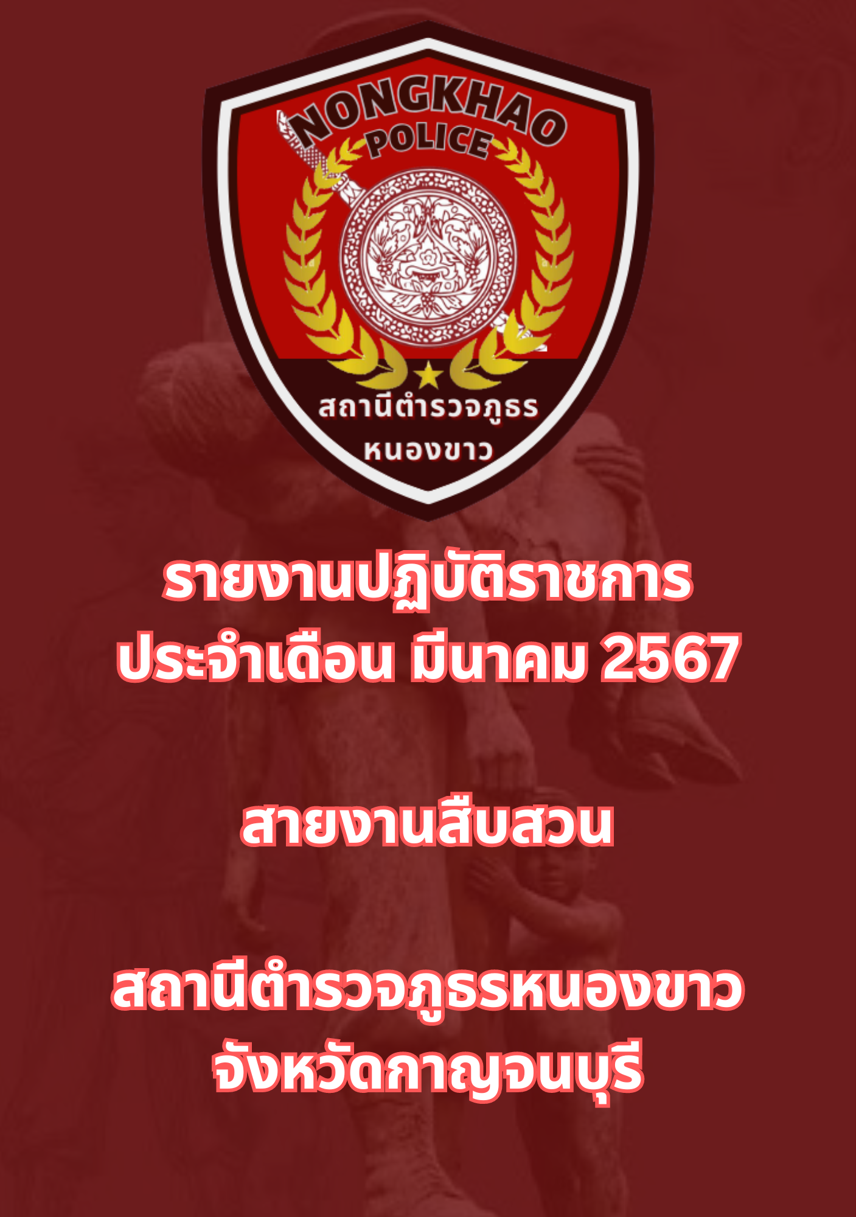

ข้อมูล ณ วันที่ 31 มีนาคม 2567
รายงานการปฏิบัติราชการประจำเดือนมีนาคม
ประจำปีงบประมาณ พ.ศ. 2567
สถานีตำรวจภูธรหนองขาว
เมื่อวันที่ 15 มีนาคม 2567 ได้มีการจับกุมตัวผู้ต้องหา “ ร่วมกันมีไว้ในครอบครองเพื่อจำหน่ายซึ่งยาเสพติดประเภท1 (เมทแอมเฟตามีน) โดยผิดกฎหมาย” จำนวน 1 ราย 2 คน
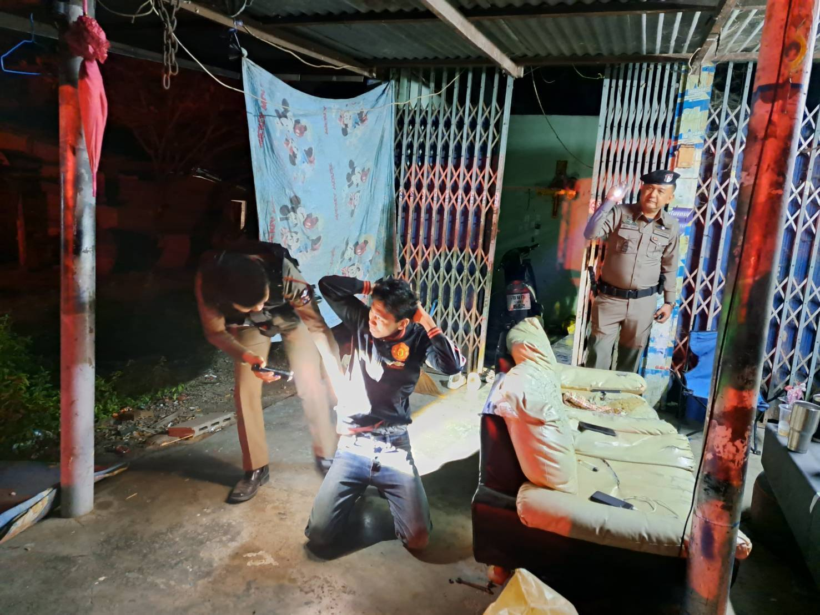

ช่วงวันที่ 1 มีนาคม 2567 ถึง 31 มีนาคม 2567 ได้มีการจับกุมตัวผู้ต้องหาตามหมายจับ 1 ราย 1 คน
